Springning og ponygames
Efter sommerferien kan vi tilbyde undervisning af henholdsvis springning og ponygames på ØOR!
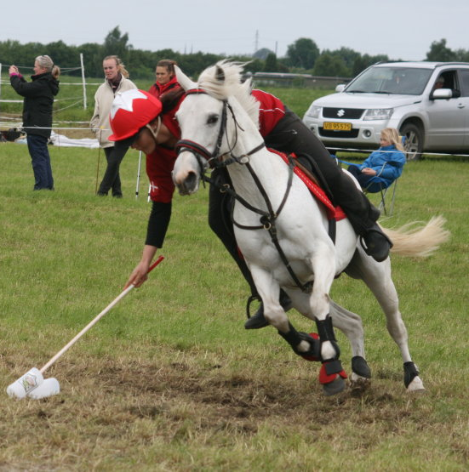
Ponygames er en holddisciplin, hvor der rides forskellige stafetlege. Alle kan være med til denne disciplin/aktivitet.
ponygames er super sjov og udfordrende. Det er en god måde til at skabe sammenhold og samarbejde mellem ryttere. Sagt på en anden måde er ponygames med til at skabe holdånd & liv i klubben.
Samtidig er ponygames et godt supplement til den almindelige undervisning, idet rytteren får trænet sin motorik og balance og det samme gør hesten

Springning er for dig der har din grundridning i orden og gerne vil prøve kræfter af med en form for ridning. Vi laver gymnastik spring, øver afstande, temposerier, springer baner osv.
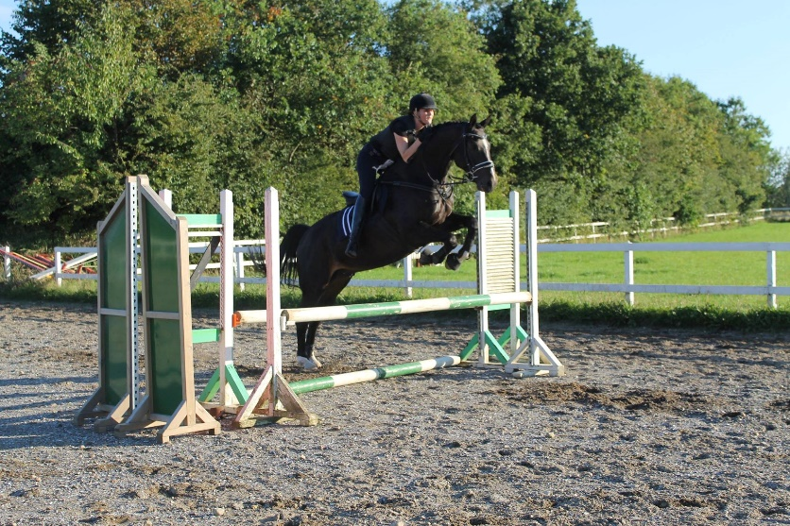
Hvis du har spørgsmål eller vil tilmelde dig/dit barn til et af holdene kan du kontakte mig på telefon 81612049. Ved tilmelding skriv gerne hvilken hest/pony rytteren normalt rider på eller om det er privathest

Glæder mig til at se jer.
Mvh Stine Weisbjerg

